**ТАШКЕНТСКИЙ МЕЖДУНАРОДНЫЙ УНИВЕРСИТЕТ ОБРАЗОВАНИЯ**



**КУРСОВАЯ РАБОТА**

**по дисциплине**

**«Разработка Программного Обеспечения»**

**на тему:**

**“Создания Электронной библиотеки: узнать их**

**перспективы и проблемы”**

|  |  |
| --- | --- |
| ВЫПОЛНИЛ: |  |
| Олимов Давронбек |  |
| Студент 1 курса группы RI1-01  Направления: Информационная Технология |  |

Ташкент 2022 г.

**Оглавление**

**Введение 3**

**Проблемы создания электронных библиотек 4**

**Состав электронной библиотеки 5**

**Перспективы создания электронных библиотек 7**

**Заключение 8**

# **Введение**

Одним из самых востребованных ресурсов Интернета стали электронные библиотеки. Их называют как виртуальными, так и электронными, цифровыми библиотеками. Особенность таких библиотек состоит в том, что определенная часть информационного фонда (или полностью весь фонд) после цифровой обработки становятся доступными через сети, CD или DVD. Они могут быть виртуальными, то есть существовать, так сказать, «без стен», либо опираться на ресурсы уже имеющихся традиционных библиотек. Название «электронные библиотеки» является наиболее часто употребляемым в наше время.

Электронная библиотека не конкурент традиционной библиотеки. Это новое явление в библиотечно-библиографическом и информационном обслуживании. Чем полезны такие библиотеки? Тем, что имеется возможность работы с каталогами, доступа к электронным материалам: оцифрованным печатным работам (книгам, журналам, иллюстрациям, картам, диаграммам, графикам и т.п.), фотографиям, кино и видеофильмам, картинам, трехмерным моделям, анимации, аудиофайлам и так далее. Причем каталоги и многие электронные материалы предлагаются в режиме свободного (бесплатного) доступа. Целью работы является раскрытие перспектив и проблем создания электронных библиотек, как фактора совершенствования библиотечного обслуживания пользователей.

# **Проблемы создания электронных библиотек**

          Двигаясь в направлении создания электронных библиотек, мы должны четко представлять проблемы, которые неизбежно возникают, и попытаться найти пути их решения. Итак, среди основных проблем, которые возникают при создании электронной библиотеки любого уровня – локальной или корпоративной, закрытой или общедоступной, можно назвать:

1) материальную

2) содержательную

3) проблему поиска

4) проблему хранения

5) проблему управления

6) проблему легитимности

Не будем останавливаться на первой проблеме, не смотря на то, что она наиболее актуальна в наше время. Однако, рассчитать и определить материальные затраты представляется все же мало сложной задачей. Куда большие сложности могут возникнуть в других направлениях, некоторые из которых мы и рассмотрим.

*Содержательная функция*. Решая создавать электронную коллекцию, библиотека должна четко определить аудиторию, для которой она будет создаваться, и в зависимости от этого, решать какие ресурсы будут помещаться в библиотеку и каким способом. Будут ли в коллекции документы, попадающие под защиту авторского права, или нет, будут ли они оцифровываться или заимствоваться из уже готовых электронных массивов. Будет ли эта коллекция общедоступной, с ограниченным доступом, либо предоставлять распределенный доступ к ресурсам.

*Функция организации информации* в электронной коллекции - одна из ключевых. В этом вопросе библиотеке необходимо, прежде всего, определиться с унификацией форматов хранения информации, создания системы индексации, классификации или описания ресурсов, без которых невозможен будет дальнейший поиск в коллекции. А реализация удобной пользовательской среды, в том числе с помощью программных средств – залог успеха функционирования любой электронной библиотеки.

*Поисковый аспект.* Для организации поиска в электронной коллекции мы должны обеспечить удобные пользовательские инструменты: поиск в пределах одной коллекции, поиск в пределах определенной тематической области, распределенный поиск во всех коллекциях и т.п. Давайте не забывать, что чем больше возможностей мы предоставим пользователям – тем успешнее будет функционирование нашей электронной библиотеки. Выбирая и создавая информационную среду, мы, в первую очередь просто обязаны обеспечить пользователю стандартные поисковые возможности: индексация, классификация, регистр, поиск фразы, сравнение результатов с поисковым запросом, логический поиск, сортировка по релевантности.

*Проблемы хранения*. С ними библиотека столкнется если не в начале пути создания коллекции, то через некоторое время – неизбежно. И здесь мы должны осознавать не только и не столько сложность обеспечения сохранности файлов, сколько возможности их длительного использования в условиях стремительно развивающихся технологий. При выборе форматов файлов необходимо ориентироваться на стандартные форматы, поддерживаемые всеми средствами, которые сегодня используются в информационных учреждениях, и развитие которых можно спрогнозировать в дальнейшем. Еще в самом начале пути библиотека должна задуматься: сколько времени хранить те или иные ресурсы, исходя из их предназначения, стоит ли хранить какую-то часть информации вечно, учитывая тот факт, что электронные массивы имеют свойство стремительно наращивать объем.

И, наконец, *проблема правового регулирования* электронной библиотекой, которая является существенной. Сотрудничество между участниками проекта (а участников всегда будет больше, чем один, даже если мы рассматриваем создание электронной коллекции в отдельно взятой библиотеке, поскольку участниками проекта автоматически становятся авторы публикаций, издатели и пользователи) должно закрепляться и регулироваться определенными правовыми актами: положениями, соглашениями, договорами.

И, что самое главное – обеспечивать защиту интеллектуальной собственности. Открещиваться от этой проблемы нельзя, и поэтому схема взаимоотношений «Автор – Библиотека – Пользователь» должна быть выстроена еще в начале создания коллекции, во избежание последующих проблем.

Вывод: Исходя из всего вышесказанного, можно сформулировать основные проблемы и моменты, на которых должна сконцентрироваться библиотека при создании электронной коллекции и четко представлять себе, что в создании электронной коллекции должны быть задействованы и люди, и определенные механизмы, обеспечивающие юридическую сторону существования электронной библиотеки.

# **Состав электронной библиотеки**

Электронная библиотека — информационная система, позволяющая надежно сохранять и эффективно использовать разнообразные коллекции электронных документов (текстовых, изобразительных, звуковых, видео и др.), локализованных в самой системе, а также доступных ей через телекоммуникационные сети.

В составе электронной библиотеки можно выделить три блока:

- сервер связи, обеспечивающий доступ к программно-информационному комплексу электронной библиотеки;

- информационный сервер - информационно-поисковая система, обеспечивающая доступ к информационным ресурсам электронной библиотеки;

- сервер управления доступом пользователей библиотеки к информационным ресурсам.

Сервер управления доступом к информационным ресурсам, реализующий  
ограничения доступа к компонентам электронной библиотеки, является  
специализированной системой, обеспечивающей поддержку поискового процесса, а также возможности административного учета и управления доступом на уровне отдельного пользователя к отдельному информационному и функциональному ресурсу. Реализуется в виде специализированных баз данных, в том числе:

- каталога информационных ресурсов, хранящего сведения о локализованных и ассоциированных ресурсах;

- каталога пользователей, хранящего учетные данные о каждом пользователе и список доступных ему информационных ресурсов;

- технологические базы данных сеансов, содержащей информацию о текущем состоянии каждой поисковой сессии;

- базы данных учетно-статистической информации об использовании  
ресурсов.  
 Такие средства позволяют создавать каталоги доступных ресурсов для каждого отдельного пользователя, защищая определенные базы или массивы библиотеки от несанкционированного обращения. Кроме того, можно запретить доступ в случае, если физический адрес отправителя запроса отличается от адреса, зафиксированного в каталоге. Таким образом, сервер поддерживает уровень поисковой сессии как последовательность сеансов – операций, осуществляемых пользователем в среде информационно – поисковой системы электронной библиотеки. Такими операциями могут быть:

- выбор формата представления (схемы);

- установление параметров поиска, предпочтительных для данного пользователя;

- составление запроса;

- осуществление поиска;

- просмотр результатов;  
- навигация в протоколе;

- завершение работы и т.д. (необязательно именно в такой последовательности – например, просмотрев результаты поиска, можно провести новый поиск).

|  |
| --- |
|  |
| **Перспективы создания электронных библиотек** |

Насущность создания электронных библиотек обусловливается несколькими факторами, среди которых: стремительное развитие информационно-телекоммуникационных  технологий, увеличение количества документов, существующих только в электронной форме, увеличение потребности граждан в удаленном доступе к информации, все увеличивающаяся привычка, прежде всего научных работников и учащихся, работать только с электронными вариантами документов и, наконец, стремление самих библиотек предоставить своим пользователям информационные услуги повышенного качества. Электронные массивы информации сегодня становятся одним из важнейших компонентов библиотечно-информационной системы.

Нужно сказать, что пусть и не богатый, но уже существенный опыт в создании электронных коллекций помог библиотекарям достаточно ясно усвоить три главные вещи:

1) электронная библиотека является одним из видов информационных технологий, а вовсе не заменяет библиотеки традиционные;

2) оцифровывать ресурсы надо в соответствии с нормами законодательства, не допускать нарушения авторского права и посягать на интеллектуальную собственность;

3) оцифровкой надо заниматься самостоятельно, если это нужно и есть ресурсы, а можно воспользоваться услугами других исполнителей.

Вывод: При максимальном использовании всех достижений научно-технического прогресса и стремительном развитии электронно-цифровых технологий неизбежно развитие электронных библиотек, их доминирование и замена печатных коллекций.

# **Заключение**

Данное обстоятельство и стимулировало появление электронных библиотек, кооперирующихся ныне в территориальные и иные образования, формирующих информационное пространство, способствующее, в конечном счёте, созданию единой электронной информационной среды. Деятельность электронных библиотек нацелена на совершенствование библиотечно-информационного обслуживания. Несомненно, и то, что электронные библиотеки будут развиваться и совершенствоваться. Более того, в дальнейшем электронные библиотеки превратятся в «общественные центры информационного общества». Создание крупных и доступных национальных электронных библиотек способствует более эффективному использованию информации, что в дальнейшем положительно отразится на уровне развития науки и техники, культуры и позволит улучшать систему образования. Электронные библиотеки, предоставляющие возможность работы с современными электронными образовательными ресурсами в режиме свободного доступа, будут способствовать повышению эффективности и качества профессиональной деятельности.

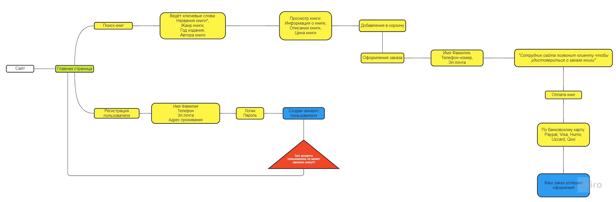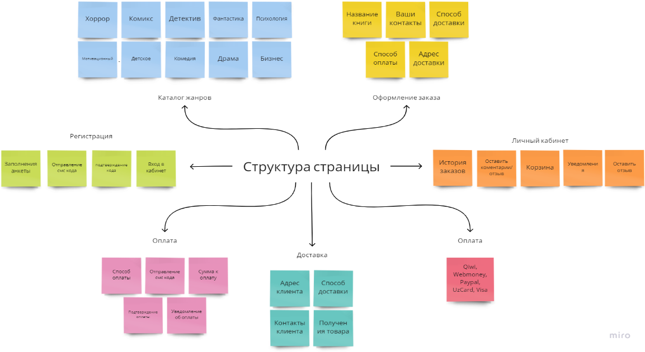

**Курсовая работа**



**Демонстрация кода:**

